Навигационная карта муниципальных проектов
«Образовательные тренды: траектории развития»

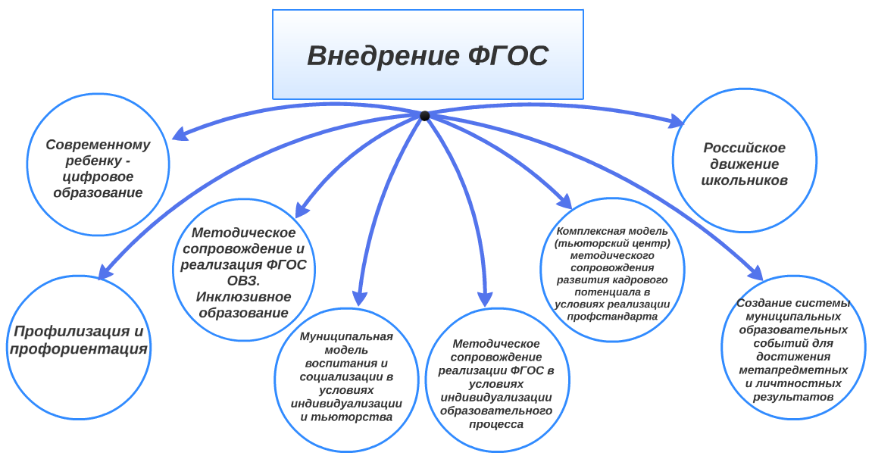

Контактная информация: МБУ ДПО «Центр обеспечения развития образования»
тел. 59-19-17, e-mail: coroang@yandex.ru, educoroang.ru

